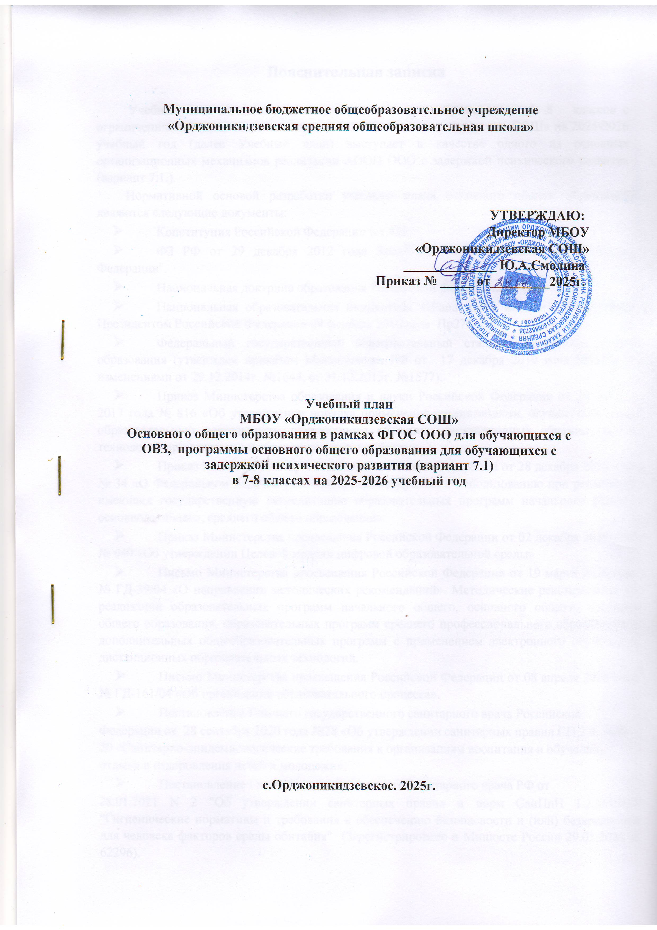

Муниципальное бюджетное общеобразовательное учреждение
«Орджоникидзевская средняя общеобразовательная школа»

УТВЕРЖДАЮ:
Директор МБОУ «Орджоникидзевская СОШ»
______________ Ю.А.Смолина
Приказ № _____ от_________2025г.

Учебный план
МБОУ «Орджоникидзевская СОШ»
Основного общего образования в рамках ФГОС ООО для обучающихся с ОВЗ, программы основного общего образования для обучающихся с задержкой психического развития (вариант 7.1)
в 7-8 классах на 2025-2026 учебный год

с.Орджоникидзевское. 2025г.
Пояснительная записка

Учебный план основного общего образования для обучающихся 7- 8 классов с ограниченными возможностями здоровья МБОУ «Орджоникидзевская СОШ» на 2025-2026 учебный год (далее Учебный план) выступает в качестве одного из основных организационных механизмов реализации АООП ООО с задержкой психического развития (вариант 7.1.).
Нормативной основой разработки учебного плана основного общего образования являются следующие документы:
- Конституция Российской Федерации (ст.43);
- ФЗ РФ от 29 декабря 2012 года Закон РФ "Об образовании в Российской Федерации".
- Национальная доктрина образования Российской Федерации до 2021 года.
- Национальная образовательная инициатива «Наша новая школа», утвержденная Президентом Российской Федерации 04 февраля 2010 года Пр271.
- Федеральный государственный образовательный стандарт основного общего образования (утвержден приказом Минобрнауки РФ от 17 декабря 2010 года №1897, с изменениями от 29.12.2014г. №1644, от 31.12.2015г. №1577).
- Приказ Министерства образования и науки Российской Федерации от 23 августа 2017 года № 816 «Об утверждении порядка применения организациями, осуществляющими образовательную деятельность, электронного обучения, дистанционных образовательных технологий при реализации образовательных программ».
- Приказ Министерства просвещения Российской Федерации от 28 декабря 2018 года № 34 «О Федеральном перечне учебников, рекомендуемых к использованию при реализации имеющих государственную аккредитацию образовательных программ начального общего, основного общего, среднего общего образования».
- Приказ Министерства просвещения Российской Федерации от 02 декабря 2019 года № 649 «Об утверждении Целевой модели цифровой образовательной среды»
- Письмо Министерства просвещения Российской Федерации от 19 марта 2020 года № ГД-39/04 «О направлении методических рекомендаций». Методические рекомендации по реализации образовательных программ начального общего, основного общего, среднего общего образования, образовательных программ среднего профессионального образования и дополнительных общеобразовательных программ с применением электронного обучения и дистанционных образовательных технологий.
- Письмо Министерства просвещения Российской Федерации от 08 апреля 2020 года № ГД-161/04 «Об организации образовательного процесса».
- Постановление Главного государственного санитарного врача Российской
Федерации от 28 сентября 2020 года №28 «Об утверждении санитарных правил СП 2.4. 3648-20 «Санитарно-эпидемиологические требования к организациям воспитания и обучения, отдыха и оздоровления детей и молодежи».
- Постановление Главного государственного санитарного врача РФ от
28.01.2021 N 2 "Об утверждении санитарных правил и норм СанПиН 1.2.3685-21 "Гигиенические нормативы и требования к обеспечению безопасности и (или) безвредности для человека факторов среды обитания" (Зарегистрировано в Минюсте России 29.01.2021 N 62296).
- Письмо Федеральной службы по надзору в сфере образования и науки (Рособрнадзор) «Об изучении родных языков из числа народов Российской Федерации» от 20.06.2018года № 05-192.
- Приказ Министерства просвещения Российской Федерации от 2 сентября 2020 года № 458 «Об утверждении Порядка приема на обучение по образовательным программам начального общего, основного общего и среднего общего образования».
- Приказ Министерства просвещения Российской Федерации от 22 марта 2021 года № 115 «Об утверждении Порядка организации и осуществления образовательной деятельности по основным общеобразовательным программам- образовательным программам начального общего, основного общего и среднего общего образования».
- Приказ Минпросвещения России от 2 августа 2022 г. № 653 «Об утверждении федерального перечня электронных образовательных ресурсов, допущенных к использованию при реализации имеющих государственную аккредитацию образовательных программ начального общего, основного общего, среднего общего образования».
- Приказ Минпросвещения России от 07 октября 2022 года № 888 «О внесении изменений в Порядок организации и осуществления образовательной деятельности по основным общеобразовательным программам - образовательным программам начального общего, основного общего и среднего общего образования, утвержденный приказом Министерства просвещения
- Постановление Главного государственного санитарного врача РФ от
30.12.2022 № 24 «О внесении изменений в санитарные правила и нормы СанПиН 1.2.3685-21 «Гигиенические нормативы и требования к обеспечению безопасности и (или) безвредности для человека факторов среды обитания», утвержденные постановлением Главного государственного санитарного врача
Российской Федерации от 28.01.2021 № 2»
- Письмо Министерства просвещения России от 18.07.2022 № АБ-1951/06
«Об актуализации примерной рабочей программы воспитания» (вместе с «Примерной рабочей программой воспитания для общеобразовательных организаций» (одобрена решением федерального учебно-методического объединения по общему образованию, протокол от 23.06.2022 № 3/22).

- «О введении федерального государственного образовательного стандарта общего образования» от 19 апреля 2011 года № 03-255.
- «Об оснащении общеобразовательных учреждений учебным и учебнолабораторным оборудованием» от 24 ноября 2011 года № МД-1552/03.
- Письмо Министерства образования и науки РФ от 25 мая 2015 года № 08761 «Об изучении предметных областей «Основы религиозных культур и светской этики» и «Основы духовно – нравственной культуры народов России».
- Письмо Министерства образования и науки РФ от 14 декабря 2015 г. №0935 64 « О внеурочной деятельности и реализации дополнительных общеобразовательных программ» (включает «Методические рекомендации по организации внеурочной деятельности и реализации дополнительных общеобразовательных программ»).
- Приказ министерства образования Белгородской области от 17 апреля 2023 года № 1222 «Об организации работы по введению федеральных основных общеобразовательных программ»
- Письмо Министерства образования и науки РФот 12 июля 2000 г. №22-06788 «О создании безопасных условий жизнедеятельности обучающихся в образовательных учреждениях».

- Устав МБОУ «Орджоникидзевская средняя общеобразовательная школа»
- Адаптированная основная образовательная программа основного общего образования для детей с задержкой психического развития МБОУ «Орджоникидзевская СОШ»
Учебный план обеспечивает введение в действие и реализацию требований ФГОС ООО обучающихся с ОВЗ, определяет общий объем нагрузки и максимальный объем аудиторной нагрузки обучающихся, состав и структуру обязательных предметных и коррекционно-развивающей областей по классам. Учебный план обучающихся с ОВЗ с ЗПР разработан по варианту 7.1.

Учебный план, реализующий АООП ООО для обучающихся с ЗПР (вариант 7.1.), фиксирует общий объем нагрузки, максимальный объём аудиторной нагрузки обучающихся, состав и структуру обязательных предметных областей, распределяет учебное время, отводимое на их освоение по классам и учебным предметам.
Учебный план определяет общие рамки принимаемых решений при разработке содержания образования, требований к его усвоению и организации образовательного процесса, а также выступает в качестве одного из основных механизмов его реализации.
Содержание основного общего образования обучающихся с ЗПР реализуется преимущественно за счёт учебных предметов, обеспечивающих целостное восприятие мира, с учетом их особых образовательных потребностей и возможностей, а также коррекционно-развивающей работы, направленной на коррекцию недостатков психической сферы.
Основной целью учебного плана основного общего образования для учащихся 8 класса с ЗПР является конкретизация содержания образования путем определения количества и названия учебных предметов, последовательности их изучения, норм учебного времени в часах в неделю на все учебные предметы и на каждый учебный предмет в отдельности.
Принципами формирования учебного плана основного общего образования являются:
- обязательность реализации учебного плана в полном объеме;
- ориентация на актуальные образовательные потребности обучающихся;
- соблюдение преемственности в изучении предметов каждой из предметных областей;
- соблюдение санитарно-эпидемиологических правил и норм;
- обеспечение реализации адаптированной основной образовательной программы основного общего образования обучающихся с ЗПР.

Структура учебного плана
Количество часов, отведенных на освоение обучающимися с ЗПР учебного плана не превышает величину максимально допустимой недельной образовательной нагрузки обучающихся в соответствии с санитарногигиеническими требованиями.
Обязательная часть учебного плана определяет состав учебных предметов обязательных предметных областей, учебное время, отводимое на их изучение по классам (годам) обучения.
Обязательная часть учебного плана отражает содержание образования, которое обеспечивает достижение важнейших целей современного образования обучающихся с ЗПР:
- формирование жизненных компетенций, обеспечивающих овладение системой социальных отношений и социальное развитие обучающегося, а также его интеграцию в социальное окружение;
- готовность обучающихся к продолжению образования на последующей ступени основного общего образования;
- формирование основ нравственного развития обучающихся, приобщение их к общекультурным, национальным и этнокультурным ценностям;
- формирование здорового образа жизни, элементарных правил
поведения в экстремальных ситуациях;
- личностное развитие обучающегося в соответствии с его индивидуальностью.
Обязательная часть учебного плана представлена предметными областями «Русский язык и литература», «Родной язык и родная литература», «Иностранные языки», «Математика и информатика», «Общественно-научные предметы», «Естественно-научные предметы», «Искусство», «Технология», «Физическая культура», «Основы безопасности и защиты Родины», каждая из которых направлена на решение основных задач реализации содержания учебных предметов, входящих в их состав.
Предметная область «Русский язык и литература» представлена предметами «Русский язык» (3 часа в неделю в 7- 8 классах) и «Литература» 2 часа в неделю – в 7- 8 классах).
Предметная область»Родной язык и родная литература» представлена предметами «Родной хакасский язык» (1 час в 7-8 классах), «Родная хакасская литература» ( 1 час в 7- 8 классах).
Предметная область «Иностранные языки» представлена предметом «Иностранный язык» (английский) ( 3 часа в неделю в 7-8 классах).
Предметная область «Математика и информатика» представлена учебными предметами «Алгебра» 3 часа в неделю в 7-8 класах) «Геометрия» ( 2 часа в неделю в 7-8 классах), «Вероятность и статистика» ( 1 час в неделю в 7-8 классах), «Информатика» ( 1час в неделю – 8 класс).
Предметная область «Общественно-научные предметы» представлена предметами «История» ( 3 часа в неделю в 7 классе, 2 часа в неделю в 8 классе ). «Обществознание» 1 час в неделю в классе) и «География» ( 2 часа в неделю – в 7-8 классах).
Предметная область «Естественно-научные предметы» представлена предметами «Биология» (в объеме 2 часа в неделю – 7-8 классах), «Физика» (2 часа в неделю – 7-8 классы), «Химия» ( 2 часа в неделю – классе),
Предметная область «Искусство» представлена учебными предметами «Музыка» ( 1 час в неделю в7- 8 классах) .
Предметная область «Технология» представлена предметом «Труд (технология)» (в объеме 2 часа в неделю в 7 классе, 1 час в неделю в 8 классе).
Предметная область «Физическая культура» представлена учебным предметом «Физическая культура» в объеме 2 часа в неделю в 7-8 классах. Физическая культура способствует формированию умений выполнять комплексы общеразвивающих, оздоровительных и корригирующих упражнений, в том числе подготовке к выполнению нормативов Всероссийского физкультурно-спортивного комплекса (ГТО). Предметная область «Основы безопасности и защиты Родины» представлена предметом «Основы безопасности и защиты Родины» (1 час в 8 классе).

Часть учебного плана, формируемая участниками образовательного процесса, направлена, прежде всего, на запросы обучающихся и их родителей, а также образовательного учреждения.

Коррекционно-развивающая область, согласно требованиями, является обязательной частью. Часы коррекционно-развивающей области представлены индивидуальными коррекционно-развивающими занятиями и (психокоррекционными), направленными на коррекцию недостатков психофизического развития обучающихся, восполнение пробелов в знаниях и формирование навыков адаптации личности в современных жизненных условиях. Коррекционно-развивающие занятия проводятся в течение учебного дня и во внеурочное время.
Учебный план для обучающихся по АООП ООО для детей с ОВЗ ЗПР (вариант 7.1) в МОБУ «Орджоникидзевская СОШ» предусматривает овладение знаниями в объеме базового ядра обязательных учебных курсов, единых для общеобразовательных учреждений Российской Федерации. Кроме того, предусматривается коррекция недостатков в развитии и индивидуальная и групповая коррекционная работа, направленная на преодоление трудностей в овладении отдельными предметами.
Для учащихся, обучающихся в условиях общеобразовательной школы по АООП ООО для детей с ОВЗ ЗПР (вариант 7.1) организовано обучение внутри класса, т.е. обучение в классе со своей возрастной группой. Кроме того обучающийся с ОВЗ вовлекается с классом своей возрастной группы во внеклассные и общешкольные мероприятия, являясь полноправным членом данного классного коллектива.
Коррекционно-развивающая область представлена в учебном плане в виде коррекционно-развивающего занятия, которое не учитывается в общей нагрузке учебного плана Отметки выставляются по результатам текущих оценок и итоговых контрольных работ. Безотметочными являются коррекционные занятия.

Формы промежуточной аттестации
С целью установления фактического уровня теоретических знаний по предметам учебного плана, уровня сформированности универсальных учебных действий, практических знаний и умений, соотнесения этого уровня с требованиями образовательного стандарта основного общего образования, в соответствии со ст. 58 Закона Российской Федерации ФЗ-273 «Об образовании в Российской Федерации», согласно локальному акту ОУ «Положение о формах, периодичности, порядке текущего контроля успеваемости и промежуточной аттестации обучающихся МБОУ «Орджоникидзевская СОШ» в 8 классе промежуточная аттестация проводится без прерывания образовательной деятельности по четвертям с использованием результатов оценочных процедур.
Промежуточная аттестация – процедура, проводимая с целью оценки качества освоения обучающимися части содержания (четвертное оценивание) или всего объема учебной дисциплины за учебный год (годовое оценивание).
Промежуточная/годовая аттестация обучающихся за четверть осуществляется в соответствии с календарным учебным графиком.
Годовая промежуточная аттестация проводится без аттестационных испытаний на основе результатов текущего контроля и оценки образовательных достижений учащихся и фиксируется в виде годовой отметки по предмету, выводится как среднее арифметическое четвертных отметок.
Формами оценочных процедур являются:
- входная, рубежная, итоговая контрольная работа,
- комплексная контрольная работа на межпредметной основе,
- всероссийские проверочные работы,
- контрольная работа,
- тестовая работы,
- диагностическая работы,
- диктант с грамматическим заданием,
- контрольное сочинение, контрольное изложение,
- лабораторная работа, практическая работа,
- проектная работа, в т.ч. мини-проект,
- защита проекта,
- сдача спортивных нормативов / тестирование.
Порядок организации и проведения промежуточной аттестации регламентируются соответствующим локальным актом образовательного учреждения.

Учебный план основного общего образования обеспечивающий реализацию АООП ООО обучающихся с ЗПР
(Вариант 7.1.)

на 2025-2026 учебный год

Предметная область  7-8 классы | Предмет  7-8 классы | Количество часов
Предметная область  7-8 классы | Предмет  7-8 классы | 7 класс | 8 класс
Обязательная часть
Русский язык и литература | Русский язык | 3 | 3
Русский язык и литература | Литература | 2 | 2
Родной язык и родная литература | Родной хакасский язык | 1 | 1
Родной язык и родная литература | Родная хакасская литература | 1 | 1
Иностранные языки | Иностранный язык (английский) | 3 | 3
Математика и информатика | Алгебра | 3 | 3
Математика и информатика | Геометрия | 3 | 2
Математика и информатика | Вероятность и статистика | 1 | 1
Математика и информатика | Информатика | 1 | 1
Общественно-научные предметы | История России. Всеобщая история. | 3 | 2
Общественно-научные предметы | Обществознание |  | 1
Общественно-научные предметы | География | 2 | 2
Естественно-научные предметы | Физика | 2 | 2
Естественно-научные предметы | Химия |  | 2
Естественно-научные предметы | Биология | 2 | 2
Искусство | Музыка | 1 | 1
Технология | Труд(технология) | 2 | 1
Физическая культура | Физическая культура | 2 | 2
Основы безопасности и защиты Родины | Основы безопасности и защиты Родины |  | 1
ИТОГО: |  | 32 | 33
ИТОГО:
Часть, формируемая участниками образовательных отношений
ИТОГО: |  | 32 |  | 33
Предельно допустимая учебная нагрузка при 5-дневной недели |  | 32 |  | 33
Коррекционно-развивающая область (в общее количество часов учебного плана не входит)
Коррекционно-развивающие занятия с педагогом-психологом |  | 2ч

